«ГРИЛЬ ЭЛЕКТРИЧЕСКИЙ Ф3КМЭ (С ВИТРИНОЙ)»

Паспорт и руководство по эксплуатации

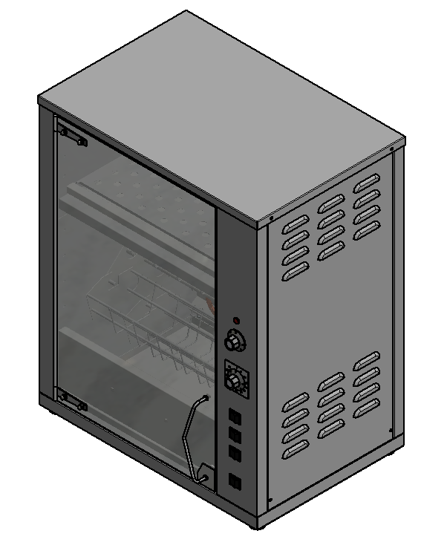

«Гриль Мастер»
Смоленск

«ГРИЛЬ ЭЛЕКТРИЧЕСКИЙ Ф3КМЭ (С ВИТРИНОЙ)»
Данный паспорт является документом, совмещенным с руководством по эксплуатации, и распространяется на Гриль электрический Ф3КМЭ (с витриной).
Данный паспорт в течение всего срока эксплуатации гриля должен находиться у лиц, ответственных за его сохранность.

Содержание РЭ:
1. Требования по технике безопасности и пожарной безопасности | 3
2. Общие указания | 4
3. Назначения изделия | 4
4. Технические характеристики | 5
5. Комплектность | 6
6. Устройство и принцип работы | 6
7. Подготовка к работе | 7
8. Порядок работы | 8
9. Техническое обслуживание | 9
10. Возможные неисправности и способы их устранения | 10
11. Правила транспортировки и хранения | 11
12. Гарантии изготовителя | 11
13. Утилизация изделия | 12
Приложение 1. Схема электрическая принципиальная | 14
Свидетельство о приемке | 15
Талон на гарантийное обслуживание | 16
Приложение 2. Акт ввода в эксплуатацию | 17

1. Требования по технике безопасности и пожарной безопасности

1.1. Общие требования безопасности к электрическим установкам в соответствии с ГОСТ 27570.0-87 «Безопасность бытовых и аналогичных электрических приборов» и ГОСТ 26582-85 «Машины и оборудование продовольственные».
1.2. Установка выполнена с защитой от поражения электрическим током по классу I ГОСТ 27570.0-87, степень защиты по ГОСТ 14254-IP33.
1.3. Не загромождайте подходы к установке.
1.4. Все работы по устранению неисправностей и ремонту установки должны выполняться лицами, имеющими право на ремонт электроприборов и только после отключения установки от сети.
1.5. При перемещениях установки на новое место необходимо отключать ее от сети электроснабжения и заземления.
1.6. Перед включением установки убедитесь в целостности кабеля. Не допускается эксплуатация изделия с поврежденным кабелем.
1.7. Установка относится к приборам, работающим под надзором. Не оставляйте изделие без присмотра во время приготовления пищи.
1.8. ЗАПРЕЩАЕТСЯ эксплуатация изделия в помещениях с относительной влажностью воздуха более 80%, имеющих токопроводящие полы.
1.9. При появлении в процессе работы несвойственных шумов и стука, установку следует отключить и вызвать механика для устранения неисправности.
1.10. ВАЖНО! Пожалуйста, ознакомьтесь со следующими инструкциями, прежде чем начать использовать изделие:
- Не подключайте мокрыми руками во избежание удара током.
- Не подключайте к розетке, в которую подключены несколько электрических приборов.
- Не используйте при повреждении кабеля питания, или если вилка не соответствует требованиям безопасности розетки.
- Не используйте установку рядом с источником огня или водой.
- Не используйте установку, если к ней легко могут прикоснуться дети, и не позволяйте детям пользоваться изделием самостоятельно.
- Не размещайте на нестабильных поверхностях.
- Не передвигайте включенную установку.
- Используйте изделие при достаточном пространстве вокруг него.
- Замена силового кабеля должна проводиться квалифицированным техническим специалистом.
1.11. ВНИМАНИЕ! Не допускается применять водяную струю для мытья гриля.
1.12. Для удаления продуктов сгорания помещение должно проветриваться не реже 1 раза в день.
1.13. Во избежание перегрева аппарата и продления срока службы мотор-редуктора время непрерывной работы электрического гриля не должно превышать шести часов. Время перерыва не менее 40 мин.
1.14. ЗАПРЕЩАЕТСЯ:
- использовать гриль не по назначению;
- оставлять без надзора гриль с включенными нагревательными элементами;
- проворачивать вертел вручную;
- останавливать вращающийся вертел рукой;
- держать вблизи включенного гриля легковоспламеняющиеся вещества и предметы;
- эксплуатация гриля в помещениях с относительной влажностью воздуха более 80%, имеющих токопроводящие полы;
- прикасаться одновременно к включенному в сеть грилю и устройствам естественного заземления (батареям отопления, водопроводным кранам);
- снимать боковую стенку при включенном в электросеть гриле.

2. Общие указания

2.1. Изделие выпускается для работы от электрической сети переменного тока частотой 50Гц±0,4%, напряжением 220В±10%.
2.2. Изделие предназначено для эксплуатации в отапливаемом помещении, с диапазоном температур окружающего воздуха от +10ºС до +50ºС, относительной влажности (без конденсации) воздуха 80% при 20°С, при условии гарантированного проветривания или наличия приточно-вытяжной вентиляции.
2.3. Изделие подключается к электросети аттестованным специалистом, имеющим допуск для работы с электрооборудованием напряжением до 1000В.
2.4. Подключение установки производить согласно схеме, приведенной в Приложении 1.
2.5. При покупке изделия требуйте проверку комплектности.
2.6. Изделие, для предотвращения травмирования персонала, устанавливается на устойчивом, горизонтальном несгораемом основании на расстоянии не менее 500мм от стен и рядом стоящих предметов.
2.7. При длительных перерывах в эксплуатации (на ночь) отключать изделие от сети электроснабжения.
2.8. Изделие обслуживается только обученным квалифицированным персоналом.
2.9. Оберегайте изделие от ударов и небрежного обращения.
2.10. При нарушении потребителем правил, изложенных в настоящем руководстве по эксплуатации, изделие гарантийному ремонту не подлежит.

3. Назначение изделия

3.1. Гриль электрический предназначен для приготовления курицы-гриль (тушек кур, куриных окорочков, грудок и других продуктов), а также для непродолжительного хранения готового продукта во встроенном отсеке тепловой витрины. Кроме этого, гриль можно использовать для приготовления и непродолжительного хранения других мясных блюд, технологии приготовления которых он удовлетворяет.
3.2. Вид климатического исполнения – УХЛ4 по ГОСТ 15150.
3.3. Все корпусные элементы установки изготовлены из пищевой нержавеющей стали, что позволяет использовать данную установку в системе общественного питания.
3.4. Высокая производительность установки, простота и надежность в эксплуатации, наглядность в приготовлении продуктов делает данную установку привлекательной для предприятий общественного питания.
3.5. Приобретая нашу установку, внимательно ознакомьтесь с руководством по эксплуатации. Это поможет Вам успешно ее использовать в Вашей профессиональной деятельности.
3.6. Предприятие «Гриль-Мастер» постоянно расширяет и совершенствует ассортимент выпускаемой продукции, поэтому реальный комплект установки, внешний вид и технические характеристики изделия могут отличаться от указанных в данном руководстве без ухудшения потребительских свойств.
3.7. Приобретая наш гриль, внимательно ознакомьтесь с руководством по эксплуатации. Это поможет Вам успешно ее использовать в Вашей профессиональной деятельности.
3.8. Предприятие «Гриль-Мастер» постоянно совершенствует конструкцию изделий, поэтому внешний вид и технические характеристики изделия могут отличаться от указанных в данном руководстве без ухудшения потребительских свойств.

4. Технические характеристики изделия

Технические характеристики Гриля электрического Ф3КМЭ (с витриной) представлены в таблице 1. Габаритные размеры гриля электрического Ф3КМЭ (с витриной) представлены на рисунке1.

Таблица 1 – Технические характеристики гриля электрического Ф3КМЭ (с витриной)
№п/п | Наименование | Ед.изм. | Параметры
1 | Габаритные размеры (ДхШхВ), не более | мм | 656х495х804
2 | Количество нагревательных элементов (ТЭНов) | шт. | 3
3 | Номинальное напряжение | В | 220
4 | Номинальная частота | Гц | 50
5 | Номинальная мощность | кВт | 3,75
6 | Количество одновременно загружаемых тушек (1,6 кг) в гриле (в витрине) | шт. | 8 (4)
7 | Масса, не более | кг | 33

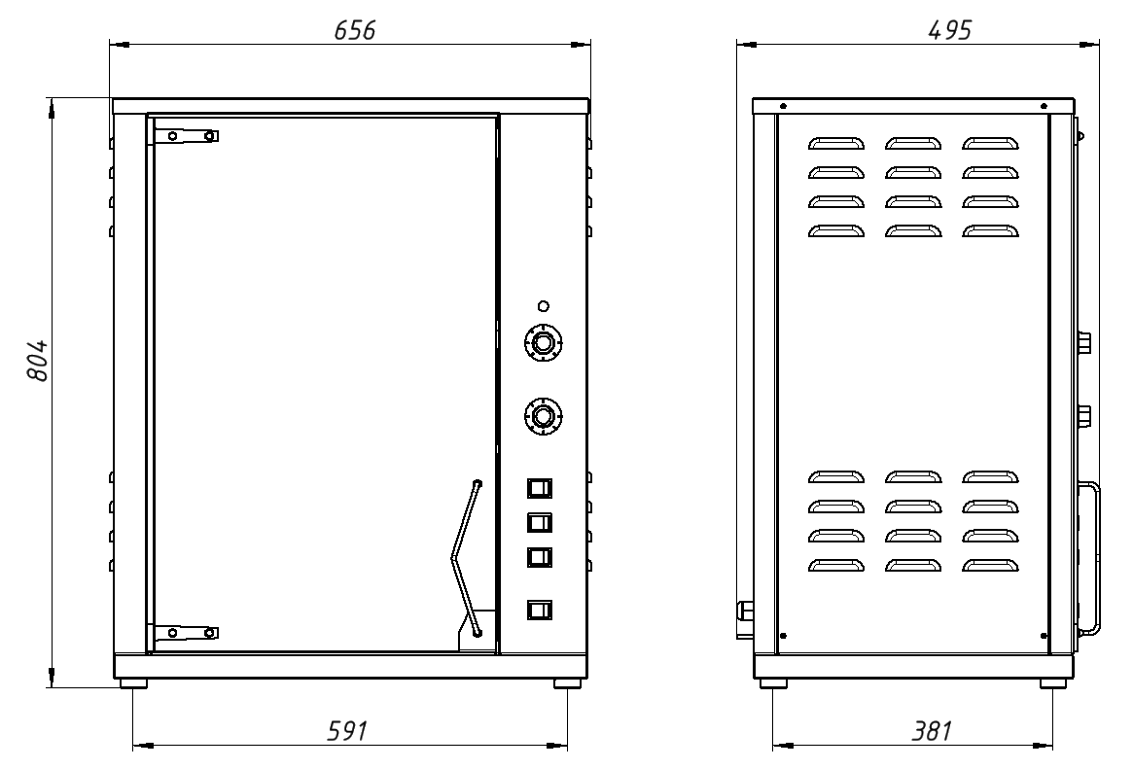
Рисунок 1 – Габаритные размеры гриля электрического Ф3КМЭ (с витриной)

5. Комплектность

Комплект поставки для гриля электрического Ф3КМЭ (с витриной) указан в таблице 2.

Таблица 2 – Комплект поставки для гриля электрического Ф3КМЭ (с витриной)
Наименование | Кол-во
1. Гриль | 1
2. Вертел | 1
3. Люлька | 4
4. Поддон | 2
5. Перфорированный поддон | 1
6. Руководство по эксплуатации | 1
7. Сертификат соответствия | 1

6. Устройство и принцип работы

6.1. Основные части изделия указаны на рисунке 2 и перечислены в таблице 3.

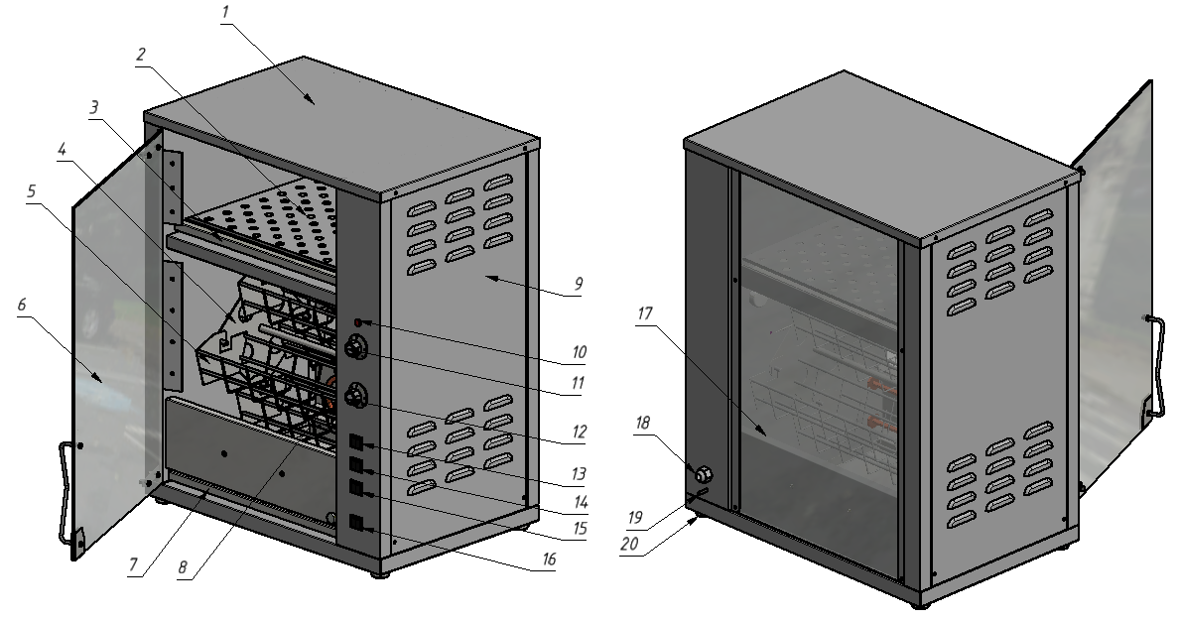
Рисунок 2 – Основные части гриля электрического Ф3КМЭ (с витриной)

Таблица 3 – Основные части гриля электрического Ф3КМЭ (с витриной)
Поз. | Наименование | Поз. | Наименование
1 | Крыша | 11 | Ручка регулятора температуры
2 | Перфорированный поддон | 12 | Ручка таймера
3 | Поддон для сбора жира в витрине | 13 | Кнопка включения верхнего ТЭНа
4 | Барабан | 14 | Кнопка вращения барабана
5 | Люлька (4 шт.) | 15 | Кнопка включения нижних ТЭНов
6 | Стеклянная дверь | 16 | Сетевая клавиша
7 | Поддон для сбора жира в гриле | 17 | Заднее стекло
8 | ТЭН 90А10/1,25К220 (3шт.) | 18 | Кабельный зажим
9 | Боковая стенка | 19 | Шпилька заземления
10 | Сигнальный индикатор | 20 | Регулируемая ножка (4 шт.)

6.2. Гриль выполнен в виде шкафа с одной дверцей и встроенным отсеком тепловой витрины для непродолжительного хранения готового продукта.
6.3. Принцип работы гриля основан на инфракрасном нагреве полуфабрикатов, размещенных в люльках гриля.

7. Подготовка к работе

7.1. Подготовку к работе изделия после транспортирования при отрицательных температурах следует проводить в условиях эксплуатации, предварительно выдержав изделие нераспакованным в течение 12-24 часов в этих условиях.
7.2. После распаковывания изделия удалить защитную пленку, произвести санитарную обработку рабочей поверхности плиты с помощью стандартных средств очистки.
7.3. Установите гриль на устойчивое, горизонтальное несгораемое основание на расстоянии не менее 500мм от стен и рядом стоящих предметов.
7.4. Заземлить корпус аппарата и подключить гриль в электросеть согласно электрической схеме (Приложение 1).

8. Порядок работы

8.1. ВНИМАНИЕ! Для грилей, установленных на прицепах, при отрицательной наружной температуре (зимой) (ниже 0°С) перед пуском мотор-редуктора гриль необходимо включить минимум на 20 минут.
8.2. Для предотвращения деформации поддона и прогорания жира рекомендуется предварительно заливать в поддон для сбора жира воду (уровень воды в поддоне 5-6мм).
8.3. Перед началом работы прогрейте гриль. Для этого нажмите на сетевую клавишу (включится подсветка). Нагрев ТЭНов включается поворотом ручки терморегулятора, при этом загорается сигнальный индикатор. Установите ручку регулятора температуры на 200°С и переведите клавиши верхних и нижних нагревателей в положение, обозначенное пиктограммой. После достижения установленной температуры сигнальный индикатор погаснет. В процессе приготовления можно регулировать температуру в камере.
8.4. Откройте дверцу гриля, последовательно уложите тушки кур в люльки, следуя приведенным ниже рекомендациям.
8.5. В люльки укладываются предварительно размороженные и подготовленные тушки кур. Настоятельно рекомендуем придерживаться установленных норм загрузки, а также обеспечивать равномерную симметричную загрузку (вес продукта, размещенного в каждой из люлек должен быть приблизительно одинаков; если загрузка не полная размещение продукта в люльках должно быть симметрично).
8.6. При проектировании гриля расчет по загрузке производился с ориентиром на стандарт куриных тушек, который определен приблизительно 1,6кг. Соответственно максимальная загрузка одной люльки гриля должна составлять: по количеству: 2 куриные тушки; по весу: 2шт.×1,6кг≈3,2кг.
8.7. При укладке куриных тушек в люльки необходимо закрепить ножки и крылья, чтобы они не расправились в процессе жарки. Не допускается касания выступающими частями кур боковых стенок и ТЭНов.
8.8. ВНИМАНИЕ! Загрузку люлек производить равномерно и симметрично, соблюдая нормы загрузки. От этого зависит срок службы электродвигателя гриля.
8.9. ВНИМАНИЕ! Для предотвращения поломки двигателя привода не вращайте вертел вручную.
8.10. Перемещайте люльки в удобное положение кратковременным включением привода (переведите клавишу включения привода вращения вертела в положение, обозначенное пиктограммой, затем, при достижении требуемого положения люльки, – в исходное положение).
8.11. ВНИМАНИЕ! Закладывайте люльки тушками кур только при неподвижном вертеле.
8.12. После загрузки установите ручку регулятора температуры на 250°С (рекомендованное значение), включите вращение люлек и проследите за равномерностью распределения кур в люльках. Для того чтобы куры хорошо прожарились, рекомендуется использовать тушки весом не более 1,6кг.
8.13. Время приготовления кур 40-60 минут в зависимости от величины и жирности тушек. Готовность кур определяется визуально.
8.14. По окончании приготовления, для поддержания продукта в теплом состоянии, разместите готовые тушки на решетке отсека тепловой витрины (для поддержания температуры рекомендуется оставить включенным верхний нагреватель и ручкой регулятора установить необходимую температуру).
8.15. Для того, чтобы остановить люльку в удобном для обслуживания месте, необходимо дождаться, когда она займет это положение и нажать кнопку поз. 14 рис. 2. Вращение люлек остановится.
8.16. При частичной выгрузке готового продукта рекомендуется обращать внимание на равномерность загрузки оставшихся люлек.
8.17. ВНИМАНИЕ! При торможении движения люлек в одном направлении барабан автоматически меняет направление движения.
8.18. Если требуется укладка следующей партии кур, необходимо извлечь все тушки из предыдущей партии.
8.19. Для сбора жира и других отходов в гриле и в витрине имеются специальные поддоны (рис. 2, поз. 3 и поз. 7).
8.20. В гриле можно приготовить другие полуфабрикаты: окорочка, крылышки, различного вида мясо, рыбу и т.д. Порядок работы гриля при этом не меняется. Для предотвращения выпадения мелких продуктов между прутьями люлек рекомендуется выстилать люльки фольгой.
8.21. По окончании работы переведите выключатели верхнего и нижних ТЭНов, привода вращения вертела, а также ручку регулятора температуры на панели управления в исходное положение. Отключите сеть (рис2, поз. 16), при этом погаснет подсветка. Отключите гриль от электросети.

9. Техническое обслуживание

9.1. Все работы по обслуживанию производить при отключенном изделии от электрической сети.
9.2. Работы по обслуживанию выполняются только квалифицированными специалистами.
9.3. Ежедневно, в конце работы необходимо произвести тщательную очистку гриля от остатков пищи, конденсата, жира и др.
9.4. После окончания работы и охлаждения гриля снимите люльки, вертел, оба поддона и решетку. Вымойте их, используя мыльный раствор, и вытрите насухо.
9.5. Забрызганные жиром поверхности рабочей камеры гриля и отсека тепловой витрины протрите мягкой тканью, смоченной в теплой мыльной воде, затем чистой сухой мягкой тканью. Не мойте гриль под струей воды или окунанием в воду!
9.6. Аккуратно, при помощи деревянной лопатки или пластикового скребка, осуществите очистку ТЭНов от остатков пригоревшего продукта и жира. Не используйте для очистки металлические щетки или скребки! После очистки протрите поверхности ТЭНов мягкой тканью. Помните, бережное отношение к нагревательным элементам увеличит срок их службы.
9.7. Техническое обслуживание и ремонт гриля осуществляется по следующему циклу:
- техническое обслуживание при пуске в эксплуатацию;
- периодическое техническое обслуживание – через каждые 6 месяцев эксплуатации.
9.8. Техническое обслуживание гриля производится сервисной службой по договору с покупателем.
9.9. Один раз в 6 месяцев необходимо производить смазку цепи. Для этого необходимо:
- снять крышку;
- снять правую боковую стенку гриля;
- удалить старую смазку;
- нанести на цепь новую смазку. Рекомендуется применять смазку ЦИАТИМ-201 ГОСТ 6267 или аналогичную ей по характеристикам.
9.10. Обращайте внимание не только на чистоту гриля, но и на состояние пола вокруг него, так как наличие жидкости или жира на полу – это путь к травматизму.
9.11. Аккуратное и бережное обращение с изделием и соблюдение требований настоящей инструкции, позволяет Вам успешно эксплуатировать ее длительное время.

10. Возможные неисправности и способы их устранения

Наименование неисправности | Вероятная причина | Методы устранения
Нет нагрева ТЭНов | 1. Вышел из строя ТЭН  2. Не включено питание | 1. Заменить неисправный ТЭН  2. Включить автомат и сетевую клавишу
Не горит сигнальная лампа | 1. Перегорела сигнальная лампа  2. Переключатель включения ТЭНов в положении 0 | 1. Заменить сигнальную лампу  2. Включить переключатель ТЭНов
Нет вращения барабана | 1. Вышел из строя мотор-редуктор  2. Кнопка включения вращения барабана выключена | 1. Заменить мотор-редуктор  2. Нажать кнопку включения вращения барабана
11. Правила транспортировки и хранения

11.1. Способ установки оборудования на транспортное средство должен исключать его самопроизвольное перемещение. При погрузке и разгрузке изделий должны строго выполняться требования манипуляционных знаков и надписей на упаковках.
11.2. До установки изделия у потребителя, его необходимо хранить в заводской упаковке в помещениях с естественной вентиляцией при относительной влажности не выше 60% и температуре окружающей среды не ниже +5°С, при отсутствии в воздухе кислотных и других паров.
11.3. Складирование изделий в упаковке должно производиться не более чем в 1 ярус.
11.4. Условия транспортирования оборудования - по группе условий 3 ГОСТ 15150 и температуре не ниже -35°С.
11.5. Транспортирование изделия должно производиться в заводской упаковке в вертикальном положении высотой не более чем в 1 ярус, с предохранением от осадков и механических повреждений.

12. Гарантии изготовителя

  - Изготовитель гарантирует соответствие качества изделия требованиям действующей технической документации при соблюдении условий и правил хранения, транспортирования и эксплуатации, установленных в эксплуатационной документации.
  - На товар устанавливается гарантийный срок эксплуатации продолжительностью 12 (двенадцать) месяцев за исключением подового камня, чугунных комплектующих, горелки газовой, электронагревательных элементов, на которые устанавливается гарантийный срок 3 (три) календарных месяца, на петли, блоки шарниров устанавливается гарантийный срок 6 (шесть) месяцев. Гарантийный срок хранения изделия 6 (шесть) месяцев.
  - Гарантийный срок эксплуатации исчисляется с момента передачи товара Покупателю.
  - Гарантийный срок не продлевается на время, в течение которого товар не мог использоваться из-за обнаруженных в нем недостатков.
  - Гарантия не распространяется на следующие комплектующие товара: стекло закаленное, лампы накаливания, сигнальные индикаторы, плавкие вставки, шампуры, противни, гастроёмкости, уплотнительную резину.
  - Продавец производит гарантийный ремонт изделия в течение 20 (двадцати) рабочих дней с момента получения рекламации.
  - Гарантия не охватывает стоимости работ и запасных частей в следующих случаях:
– не предусмотренного настоящим руководством применения;
– выхода из строя частей, подверженных нормальному износу;
– механического повреждения изделия
– подключения в электросеть с параметрами, не соответствующими указанными в паспорте, а также отсутствия заземления изделия;
– повреждения изделия пожаром, наводнением или другим стихийным бедствием;
– транспортировки изделия в неправильном положении с нарушением правил перевозки.
  - Претензии по качеству изделия предъявляются продавцу товара в течение гарантийного срока.
  - Для определения причин поломки покупатель создает комиссию и составляет акт, в котором должны быть указаны:
– заводской номер изделия;
– дата получения изделия с предприятия-изготовителя и номер документа, по которому он был получен;
– дата ввода в эксплуатацию;
– описание внешнего проявления поломки
–какие узлы и детали сломались, износились, и т. д.
  - К рекламации следует приложить:
– заполненный гарантийный талон;
–акт о поломке;
- заполненный акт ввода в эксплуатацию.
  - Если в течение гарантийного срока изделие вышло из строя по вине покупателя, то претензии не принимаются.
  - Рекламация на детали и узлы, подвергшиеся ремонту не, предприятием-изготовителем и его официальными дилерами не рассматриваются и не удовлетворяются.

13. Утилизация изделия

13.1. Материалы, применяемые для упаковки изделия, могут быть использованы повторно или сданы на пункты по сбору вторичного сырья.
13.2. Изделие для утилизации, необходимо привести в непригодность и утилизировать в соответствии с действующим законодательством.

Приложение 1 – Схема электрическая принципиальная

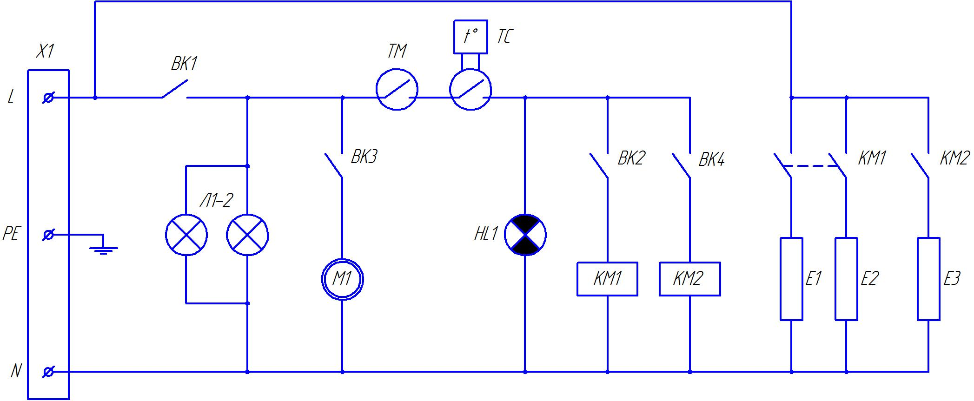
Обозначение на схеме | Наименование | Кол-во
Х1 | Клеммник ТВ-2504 | 1
ВК1-ВК4 | Переключатели клавишные | 4
ТМ | Таймер 120 мин | 1
ТС | Терморегулятор | 1
HL1 | Сигнальный индикатор | 1
Л1-2 | Лампы освещения | 2
КМ1 | Контактор 12А | 1
КМ2 | Контактор 10А | 1
М1 | Мотор-редуктор | 1
Е1-Е3 | ТЭН 90А10/1,25К220 | 3

_____________
код продукции

ГРИЛЬ ЭЛЕКТРИЧЕСКИЙ Ф3КМЭ (С ВИТРИНОЙ)
ПАСПОРТ

1. ОСНОВНЫЕ СВЕДЕНИЯ ОБ ИЗДЕЛИИ
Гриль электрический Ф3КМЭ (с витриной)
№___________________
^{заводской номер изделия}
Дата выпуска___________________
2. СВИДЕТЕЛЬСТВО О ПРИЕМКЕ
Изделие изготовлено и принято в соответствии с действующей технической документацией и признано годным к эксплуатации
Мастер ОТК
М.П.___________________________________________

Регистрационный талон

Организация__________________________________________________________________________ _____________________________________________________________________________________
Адрес____________________________________________________________________________________________________________________________________________________________________
Руководитель_________________________________________________________________________
Контактный тел./факс__________________________________________________________________
Где было приобретено оборудование_____________________________________________________ _____________________________________________________________________________________
КОРЕШОК ТАЛОНА
На гарантийный ремонт аппарата
Модели Гриль электрический Ф3КМЭ (с витриной)
Талон изъят «___»____________________20___г.
Механик_______________________________
(фамилия) (подпись)

Россия, г. Смоленск, ул. Шевченко, 79
ТАЛОН
на гарантийный ремонт аппарата
Заводской номер _________и модель Ф3КМЭ (с витриной)
Дата выпуска «___»___________________20___г.
Продан_________________________________________________
________________________________________________________
(наименование торгующей организации)
Дата продажи «____»____________________________20___г.
Владелец и его адрес___________________________________________ __________________________________________________________________________________________________________________________
Подпись_________________________________
Выполнены работы по устранению неисправностей
_______________________________________________________________________________________________________________________________________________________________________________________
«_____»________________20____г. Механик__________________
^{(подпись)}
Владелец______________________________________
^{(подпись)}

Приложение 2
АКТ
ввода в эксплуатацию
Изделие
«Гриль электрический Ф3КМЭ (с витриной)»
Заводской номер __________________
Дата выпуска «___»__________ 20___ г.
Место установки_____________________________________________________________ ____________________________________________________________________________
(наименование предприятия, почтовый адрес, телефон)
Дата ввода в эксплуатацию «___»__________ 20___ г.
Кем проводился ввод в эксплуатацию изделия __________________________________________________________________________________________________________________________________________________________
(наименование организации, телефон)

Специалист, производивший ввод в эксплуатацию Представитель владельца изделия
________________________ ________________________ (подпись) (подпись)

________________________ ________________________ (инициалы, фамилия) (инициалы, фамилия)

«___»____________ 20___ г. «___»____________ 20___ г.

